Mevsimleri Özelliğine göre boyayalım.
Aylarını yazalım.
İlkbahar (bahar) yeşile- Yaz mevsimini Kırmızıya—Güz mevsimini Turuncu ve Sarıya- Kış beyaz kalsın.
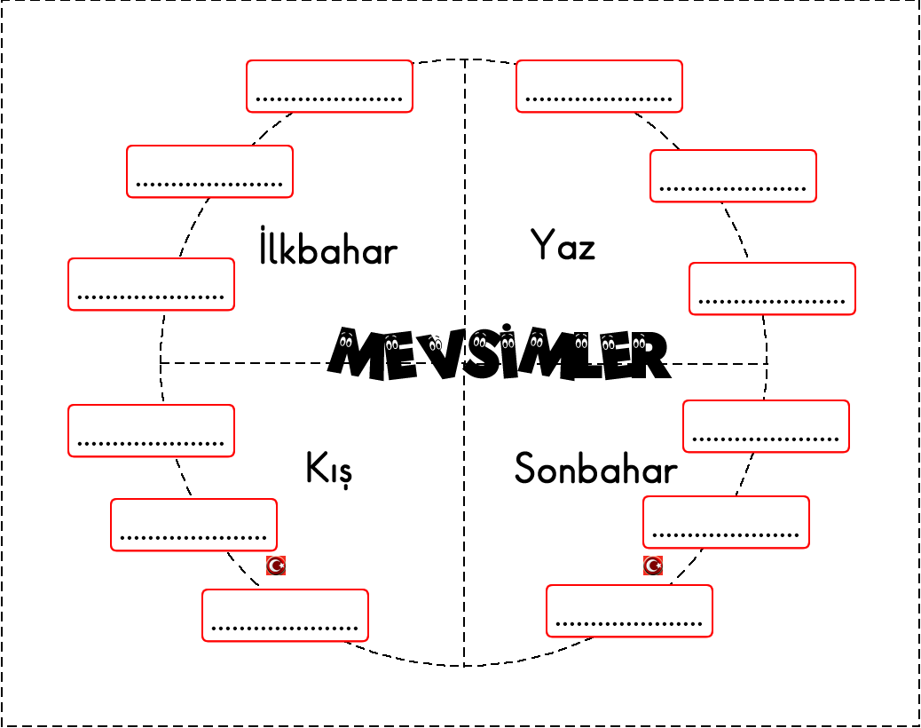
AĞUSTOS
MAYIS
OCAK

24 | 4 | 52 | 3 | 12 | 365 | 4 | 30 | 7
1. Yukarıdaki sayıları aşağıda uygun şekilde boşluklara yerleştiriniz.

* Bir yıl ……… mevsimdir. * Bir ay……… gündür.
* Bir yıl ………aydır. * Bir ay……… haftadır.
* Bir yıl ……… haftadır. * Bir hafta ……… gündür.
* Bir yıl ……… gündür. * Bir gün ……… saattir.
* Her mevsim ……… aydan oluşur.
8.Ay: …………… 3.Ay:…………... 6. Ay: …………….. 2.Ay: ……………..….
4.Ay: ………..…... 9.Ay:……….…. 10. Ay:……………. 5.Ay: ……………
1.Ay: …………..... 7.Ay:…….……. 12. Ay:…………….. 11.Ay:…………..
* Şimdi hangi yıl, mevsim, ay ve gündeyiz?.............................................................

